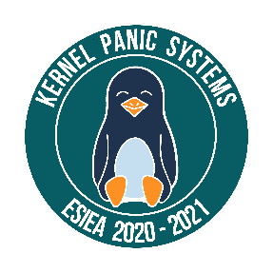

ESIEA Secure Edition

12 juin 2021

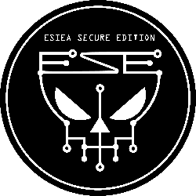

APPEL A CONTRIBUTIONS

NOUAR Manelle

BOULANT Anthony

EMILIEN Maelle

RAKOTOSON Lauren

HARIOT Elise

KETHEESWARAN Akalya

Pour toutes vos questions :

[ese@esiea.fr](mailto:ese@esiea.fr).

ORGANISATEURS

Nous vous invitons à participer à la 9ème édition de l’ESIEA Secure Edition, qui aura lieu le **12 juin 2021 en ligne**. Au cours de cette journée se dérouleront des conférences et des workshops autour de la cybersécurité.

# **Introduction**

L’ESE est une journée de conférences entièrement organisées par des étudiants et destinées à sensibiliser le grand public aux enjeux de la cybersécurité. Elle se déroule chaque année au sein de l’ESIEA, grande école d’ingénieurs spécialisée en cybersécurité.

Elle permet d’échanger des idées, des techniques et des outils, de partager des expériences liées à tous les aspects pratiques et théoriques de la cybersécurité.

Tous les acteurs du monde de la cybersécurité sont les bienvenus pour venir y présenter leurs travaux.

**Date limite de soumission**

2 juin 2021

**Date de limite de réponse**

7 juin 2021

DATES IMPORTANTES

Nous vous invitons à venir présenter un thème autour de la cybersécurité, à destination d'un public averti ou d'un public plus néophyte.

# **Contributions**

Nous vous proposons deux formats de participation. Toutes se déroulant en distanciel compte tenu de la situation sanitaire.

* **Conférence** : une présentation orale avec des diapositives (en visioconférence), de 20 ou 40 minutes. Vous avez également la possibilité de faire une rump en fin de journée, d’une durée de 5 minutes.
* **Atelier/Workshop** : activité pratique à effectuer avec le public (à distance). Vous avez la possibilité de faire plusieurs sessions et sans limite de temps sur la journée. Nous pouvons étudier la possibilité d’héberger les fichiers nécessaires à votre atelier. Vous pouvez par exemple proposer au public de récupérer une archive ou une machine virtuelle, sur laquelle ils travailleront en direct depuis chez eux (les participants pourront d’ailleurs partager leurs écrans lors de l’atelier afin d’interagir avec vous).

INSCRIPTION

Nous vous fournirons le système de tchat et de visioconférence pour échanger avec le public.

Voici une liste non exhaustive de thème pour cette édition 2021 :

* *Actualité & Cyber sécurité :* 5G, télétravail, COVID, ordinateur quantique (impact, innovation, problématique...)
* *Sécurité autour du citoyen :* gestionnaire de mots de passe, sécurité IOT...
* *Le marché des outils malicieux :* malware, adwares, outils hardware et données volées (ex. vol de bases de données)
* *Recherche en sources ouvertes* (OSINT)
* *Les attaques des domaines publics et/ou privés*
* *Présentation d’un projet liée à la cybersécurité par son/ses auteur(s)*